МАТЕРИАЛ
для членов информационно-пропагандистских групп
(декабрь 2025 г.)

ПЯТИЛЕТКА КАЧЕСТВА – ИТОГИ ГОДА БЛАГОУСТРОЙСТВА

Слайд 1.
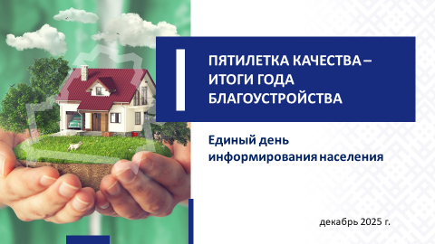
Пятилетка качества 2025–2029 гг. является актуальной стратегией развития страны и ответом на вызовы времени. Сегодня жесткая конкуренция наблюдается во всех сферах (от производства до гражданского общества) и на всех уровнях (от личной профессиональной реализации и до укрепления позиции страны в глобальном миропорядке).
Вручая первые в истории суверенной Беларуси Государственные знаки качества, Глава государства отметил: «Качество – это одновременно и конечный результат, и путь. Это наш основной ресурс наряду с трудолюбием, интеллектом и дисциплиной, благодаря которым мы живем в независимой стране вопреки беспрецедентному давлению. Тридцать лет – мирных и созидательных».

Слайд 2.
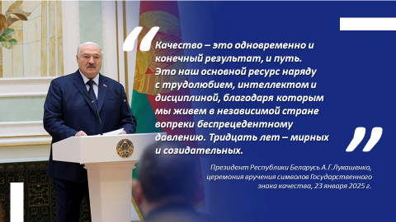
Пятилетка качества охватывает все сферы жизнедеятельности государства и общества. Приоритетные цели ее реализации – дальнейшее повышение качества жизни людей и конкурентоспособности белорусской экономики, совершенствование общественных отношений.
2025-й сталпервым годом пятилетки качества и Указом Президента Республики Беларусь от 3 января 2025 г. № 1 был объявлен Годом благоустройства. В данном случае под благоустройством, кроме привычного наведения порядка, понимается комплекс мероприятий, осуществляемых государством совместно с организациями и гражданами, направленный на создание и поддержание удобной, безопасной, современной и эстетически организованной среды жизнедеятельности людей.

Толока государственного масштаба

Единство и сплоченность продемонстрировали белорусские граждане в ходе проведения республиканских субботников, состоявшихся 12 апреля и 25 октября в Год благоустройства.
Добрая традиция сохранилась с советских времен, когда трудовые коллективы и семьи выходили на благоустройство населенных пунктов, прилегающих территорий предприятий, дворов и улиц.
Слайд 3.
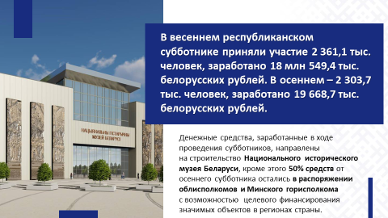

Любовь к малой родине и всей нашей стране проявляется не на словах, а в делах. Участие в субботниках – это выражение каждым своей гражданской позиции и, что немаловажно, воспитание молодого поколения белорусов личным примером через труд на благо общества. Мы хозяева на своей земле и в ответе за порядок на ней.

Благоустройство и наведение порядка в населенных пунктах
За 9 месяцев текущего года в рамках работы Министерства ЖКХ выполнен ремонт более 11 млн кв.м улично-дорожной сети, сделано более 290 тыс. кв. м тротуаров, пешеходных и велосипедных дорожек; обустроено и отремонтировано 313 автомобильных и велосипедных парковок и стоянок, установлено более 8 тыс. малых архитектурных форм, отремонтированы – более 20 тыс.

Слайд 4.
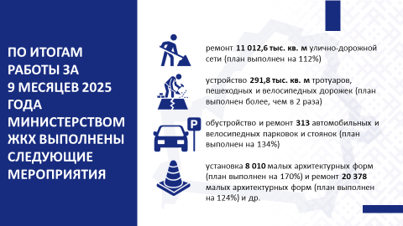

Заслуживает внимания работа по эстетизации фасадов зданий. Муралы на различные темы появились во многих белорусских городах: Минске, Бресте, Дзержинске, Заславле, Пинске, Узде, Гомеле, Жабинке, Гродно и др.
В г.Сморгонь на фасаде многоквартирного жилого дома по ул. Я.Коласа, 55 нанесен мурал, посвящённый природе и лесному богатству Сморгонского региона по инициативе Сморгонского опытного лесхоза.

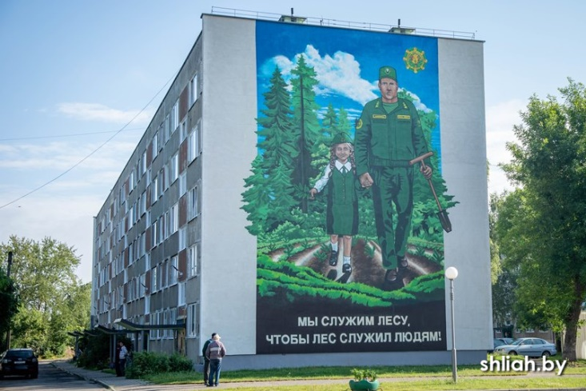

Уличное освещение создает комфорт и обеспечивает безопасность. За отчетный период Министерством ЖКХ осуществлен ремонт 4 849 опор наружного освещения и выполнена замена 64 550 светильников на светодиодные, что к тому же позволяет экономить электроэнергию.
По Сморгонскому району выполнена замена светильников на светодиодные в количестве 1170 штук при задании 1170 штук, что составило 100 % выполнение годового плана.
Развитие инфраструктуры водоснабжения, замена устаревших труб, использование современных технологий фильтрации и очистки воды, создание эффективной системы очистных сооружений – все эти задачи решаются. Например, один из масштабных проектов в этой сфере реализован в начале текущего года – завершение перевода на подземные источники питьевого водоснабжения всех потребителей столицы нашей Родины.
Мероприятия по благоустройству охватывают и крупные города, и уютные агрогородки – высаживаются новые деревья, устанавливаются детские или спортивные площадки, а в маленькой деревушке на несколько жителей, в первую очередь, разбираются с пустующими и ветхими домами, а неиспользуемые участки передаютсясельхозпредприятиям для вовлечения в сельхозоборот.
За январь–октябрь 2025 г. в стране снесено 4 516 пустующих жилых домов. В хозяйственный оборот в результате этих мероприятий вовлечено 989 га земли.
Справочно:
В Гродненской области в 2025 году вовлечено в хозяйственный оборот земельныхучастков после сноса пустующих домов 130 га.
В 2025 году исполнительными комитетами приняты решения обузаконивании 754 самовольно занятых земельных участков в населенныхпунктах с внесением в местный бюджет за право легализации самовольнозанятых земельных участков 1,64 млн. рублей.
Согласно Единому реестру пустующих домов по Сморгонскому району в 2025 снесено 27 штук пустующих домов (87,1 % годового плана).

Слайд 6.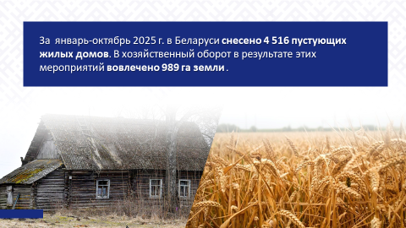

Выполняется поручение Главы государства по проведению мелиорации.
В Беларуси более 2,8 млн га мелиорированных земель – 37% от всех сельхозугодий. На них производится более трети аграрной продукции, в том числе свыше половины кормов для животноводства.
На значительной территории Беларуси природные условия таковы, что именно от эффективного и рационального использования мелиорированных сельхозугодий зависят урожайность, объемы заготовки кормов, работа животноводческой отрасли и, как следствие, экономические и финансовые результаты предприятий агросектора.
В текущем году все регионы страны в полном объеме выполнили очистку мелиоративных каналов от заиления.Продолжаются работы по восстановлению каналов до проектных параметров и удалению древесно-кустарниковой растительности.
Справочно:
За январь–октябрь 2025 г. мелиоративные мероприятия проведены на площади 85,3 тыс. га, в том числе: строительство (реконструкция) мелиоративных систем – 38,9 тыс. га, культуртехническая мелиорация – 46,4 тыс. га.
Справочно:
В Гродненской областив 2025 годузапланирована рекультивация
13 внутрихозяйственных карьеров на площади 11,28 га, распашка вовлечение в хозяйственный оборот неиспользуемых земельных участков на площади 222,84 га.
За 11 месяцев 2025 года выполнены работы по рекультивации17 внутрихозяйственных карьеров на площади 14,78 га.: «Хорошевичи» в ОАО «Органик-Лэнд» Слонимского района на площади1,0 га, «Пасека-Дворчаны» и «Дубинцы» в КСУП «Гирки» Вороновскогорайона на площади 1,0 га и 0,6 га соответственно, «Неверовичи» вКСУП «Неверовичи» Волковысского района на площади 1,0 га,«Градовщизна» в СУП «Гудогай» Островецкого района на площади1,0 га,«Ханчицы» в СУП «Ханчицы-Неман» Свислочского района на площади1,0 га, «Роготно» в ОАО «Дворец-Агро» Дятловского района на площади0,5 га, «Новоселки» в ОАО «Гранит-Агро» Дятловского района наплощади 0,8 га, «Белокозы» в РСУП «Олекшицы» Берестовицкого районана площади 0,28 га, «Деречин» в СУП «Голынка» Зельвенского района наплощади 1,0 га, «Галуновичи» в СУП «Лаздуны-Агро» Ивьевского районана площади 1,0 га; «Большие Бобровники» в УСП «Новый Двор-Агро»Свислочского района на площади 0,6 га; «Тулово» в филиале «Мижеречи»ООО «Биоком» Зельвенского района на площади 1,0 га; «Лемники» вСПК «Жуховичи» Кореличского района на площади 1,0 га; «Енчи 2» вКСУП «Дотишки» Вороновского района на площади 1,0 га, «Дудки» вОАО «Первомайск-агро» на площади 1,0 га Щучинского района,«Ковали» в КФХ «Роса-Агро» на площади 1,0 га Слонимского района, в хозяйственный оборот вовлечено неиспользуемых земельныхучастков на площади 245,55 га.
В Сморгонском районе произведена очистка водоемов 1/0,3 штук/га при задании 1/0,3 штук/га, что составило 100 % выполнение годового плана.
Проведена существенная работа по наведению порядка в сельскохозяйственных организациях – от ремонта производственных объектов до озеленения и улучшения санитарного состояния.
По итогам работы за 9 месяцев 2025 года на животноводческих фермах и комплексах завершены масштабные ремонтные работы, отремонтированы хранилища кормов. Приведены в порядок машинные дворы, обустроены площадки для временного хранения металлолома и изношенных шин.
Порядок на территориях сельхозорганизаций – это не просто внешний облик, а отражение культуры производства и уважительного отношения к труду.
Чисто не там, где убирают, а там, где не сорят
Понятие чистоты и ухоженности населенных пунктов тесно связано с системой обращения с отходами: строятся и модернизируются мусоросортировочные комплексы; внедряются новые методы и технологии использования твердых коммунальных отходов (далее – ТКО) и др. Охват населения услугой по обращению с ТКО составляет 100%. С начала года оборудовано более 4 тыс. контейнерных площадок, отремонтировано почти 26 тыс. контейнеров.
Справочно:
В стране насчитывается 85 объектов для сортировки ТКО и извлечения вторичных материальных ресурсов (в г.Минске, областных центрах, также в городах Барановичи, Орша, Бобруйск и Новополоцк функционируют 10 крупных мусоросортировочных комплексов, в районах – 75 линий сортировки ТКО), позволяющих обрабатывать порядка 1,5 млн т отходов (около 40% от общего объема).Ежегодно в Беларуси образуется около 4,3 млн т твердых коммунальных отходов.

По Сморгонскому району осуществлен ремонт контейнерных площадок для сбора коммунальных отходов в количестве 7 штук, а также ремонт контейнеров для сбора коммунальных отходов в количестве 7 штук, что составило 100 % выполнение годового плана.

Слайд 7.
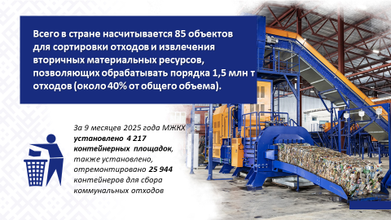
Более 85% белорусов имеют условия для раздельного сбора отходов.
Слайд 8.
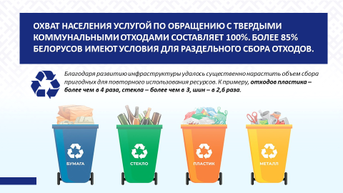
Вопрос своевременного вывоза мусора должен быть на постоянном контроле, а появление стихийных свалок возле контейнерных площадокили в лесных массивах напрямую зависит от культуры поведения граждан.

Справочно:
За 9 месяцев текущего года в ходе проверок выявлено более 13 тыс. фактов размещения отходов вне санкционированных мест.
За 10 месяцев вынесено более 22 тыс. постановлений о привлечении к административной ответственности за несоблюдение требований законодательства по наведению порядка на земле:более 14 тыс. – о наложении административного взыскания, более 8 тыс. – об освобождении от административной ответственности с вынесением предупреждения.
Справочно:
В Гродненской области за 10 месяцев 2025 года в ходе проверок выявлено более 13 тыс. фактов размещения отходов вне санкционированных мест. По состоянию на 01.11.2025 на территории Гродненской области районными исполнительными комитетами обследовано:
75 903 индивидуальных домовладения. Проведено 16 229 контрольных мероприятий, по результатам которых выдано 8 022 предписаний, устранено 7 596 нарушений.
9 412 субъектов хозяйствования. Проведено 2 635 контрольных мероприятий, по результатам которых выдано 1 626 предписаний, устранено 1 586 нарушений.
28 218 объектов без разделения их на индивидуальные домовладения и субъекты хозяйствования. Проведено 3 368 контрольных мероприятий, по результатам которых выдано 5 037 предписаний, устранено 4 085 нарушений.
За 10 месяцев 2025 года территориальными органами Министерства природных ресурсов и охраны окружающей среды Гродненской области по вопросам наведения порядка на земле проведено 169 мониторингов и 105 мероприятий технического (технологического, проверочного) характера. Для устранения недостатков предприятиям (организациям) направлено 2435 пунктов рекомендаций и выдано 2858 пунктов предписаний.

Зеленые легкие Европы
Республика Беларусь входит в первую десятку самых лесных стран Европы: более 40% территории Беларуси покрыты лесами. Беларусь стала единственной страной на постсоветском пространстве, которая за годы независимости сумела увеличить площадь лесов (практически на
1 млн га и превысила 9,7 млн га).
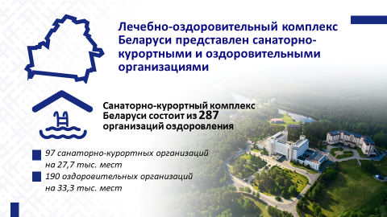
Слайд 9.

Беречь и приумножать это достояние помогают ежегодные республиканские общественные акции по восстановлению белорусских лесов «Дай лесу новае жыццё!», «Неделя леса».
Участие в экологических акциях и проектах формирует чувство сопричастности, ответственности и гордости за страну. Например, только в этом году участие в республиканской акции «Дай лесу новаежыццё!» приняли около 113 тыс. человек. Совместными усилиями за время проведения акции было высаженопорядка45млнсаженцев деревьев, создано около 7 тыс. га лесных культур.

Слайд 10.
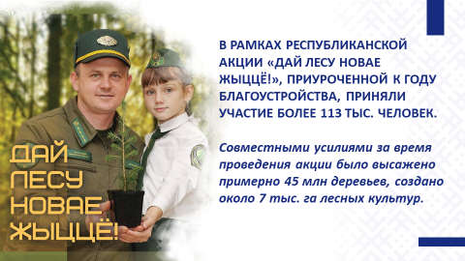

Толокой белорусы устраняли последствия непогоды. Наиболее пострадали от шквалистых ветров и ненастья лесные угодья Могилевской и Гомельской областей.
Впервые в Год благоустройства прошла акция «Лес! Дабро! Парадак!», направленная на благоустройство и наведение порядка в лесном фонде. В рамках акции по всей стране были заложены десятки памятных аллей, благоустроены расположенные в лесном фонде сотни мемориалов и воинских захоронений.

Беларусь цветущая и процветающая
Озеленение и высадка насаждений направлены не только на снижение углеродного следа, но и на преображение населенных пунктов и создание настроения жителям и гостям.
С начала года высажено свыше 304 тыс. деревьев. Лидерами по посадке деревьев за 9 месяцев являются Брестская (95 тыс.) и Минская (50 тыс.)области.
В разных уголках страны высажено 377 тыс. кустарников. Безусловным лидером стал г.Минск, где высадили 177 тыс. кустарников, в том числе основной акцент был сделан на Минской кольцевой автомобильной дороге.
По цветочному оформлению в этом году в стране установлен своего рода рекорд. По данным Минприроды, за 9 месяцев высажено
32 млн цветов (в 2024 г. – 20,5 млн цветов). Больше всего высажено в столице – 10,6 млн цветов. Огромная работа проделана по высадке цветов, созданию клумб и цветочных композиций: в Могилевской области – 3,6 млн цветов; Брестской, Гомельской и Гродненской –по 3,5 млн.
Слайд 11
В Сморгонском районе осуществлены посадка 2600 деревьев, 800 /кустарников, высадка цветов в количестве 100 тыс. штук, обустройство (устройство, реконструкция и ремонт) газонов в количестве 0,15 га.

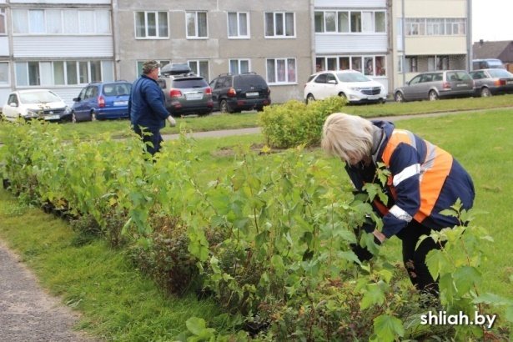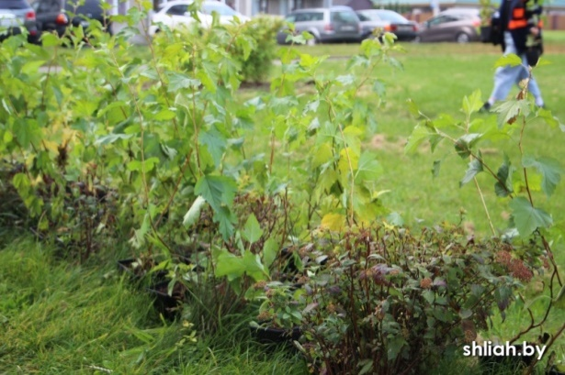
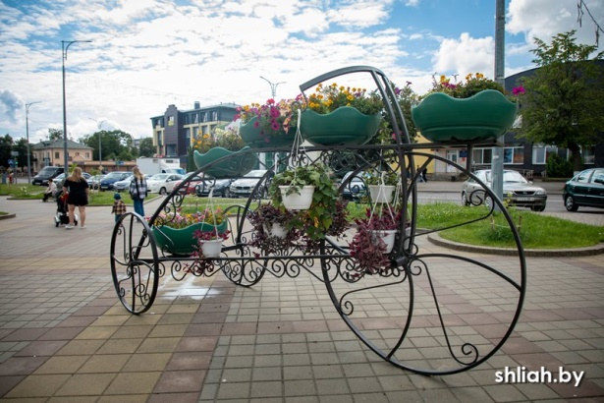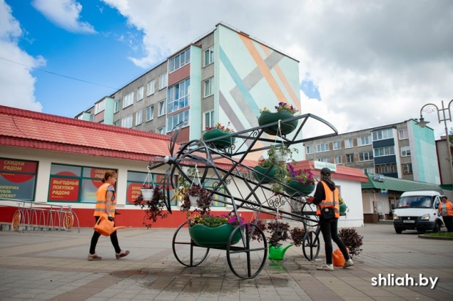

Слайд 12
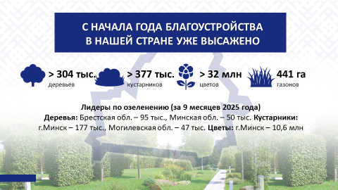
Образцовая инфраструктура – новые стандарты качества жизни
Одна из главных задач Года благоустройства – максимальное улучшение инфраструктуры и поддержание в надлежащем состоянии территорий вдоль автомобильных и железных дорог.
Понимая, что качественная автодорожная сеть способствует безопасным и комфортным поездкам пассажиров, грузоперевозкам, за последние годы значительно увеличилось финансирование на ремонт и реконструкцию республиканских и местных дорог (2022 год – 930 млн, 2025 год – более 2,3 млрд рублей).

Справочно:
В Гродненской области в январе-ноябре 2025 года проведена работа по санитарной очистке и наведению порядка в полосе отвода местных автомобильных дорог:
расчистка от кустарника – 780,9 тыс. м2;
валка деревьев – 9 614 шт.;
корчевка пней – 570 шт.;
обрезка крон деревьев – 17 646 шт.;
стрижка снегозащитных насаждений – 25,5 км;
удаление борщевика Сосновского – 2,055 га;
удаление золотарника канадского – 1,76 га.
Объем ликвидированной ямочности в 2025 году составил 29 942,45м2.

Слайд 13.
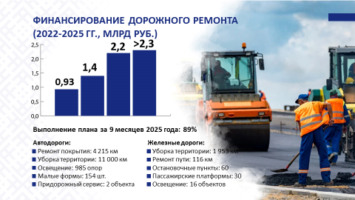
Строительству дорог и мостов уделяется особое внимание. Это и логистика, потенциал для экономического развития территорий, а также комфорт для граждан и гостей Беларуси.

Справочно:
В г. Гродно 5 ноября 2025 г. в преддверии Дня Октябрьской революции торжественно открыли движение по новому участку объездной дороги от Южного рынка к микрорайону Ольшанка.
Новый участок дороги протяженностью 3 км 311 метров построили за 6 месяцев при нормативе в 15 месяцев. Стоимость строительства – 32 млн 467 тыс. рублей за счет средств областного бюджета.
Устроены две раздельные проезжие части шириной по 7,5 метров каждая, разделительная полоса шириной 5 м и тротуар шириной 3 м.
Выполнено строительство и реконструкция двух кольцевых развязок с диаметром центрального островка 70 метров на пересечениях с ул. Отечественная и ул. Индурское шоссе.
Введение в строй такого важного инфраструктурного проекта стало еще одним шагом по соединению жилых и промышленных районов Гродно удобной и скоростной дорогой.
В 2025 году в рамках Года благоустройства по Сморгонскому району проведены мероприятия по ремонту улично-дорожной сети – факт составил 32,3 тыс. м² при задании 29,5 тыс. м².Произведенремонт дорожного покрытия и пешеходных дорожек в районе многоквартирных жилых домов по ул. Синицкого, 2,4,8, ул. Суворова, 8, ул. Тракторная, 22, ул. Юбилейная, 16, ул. Ленина, 42А, 44А на общую сумму 355,22 тыс. руб.
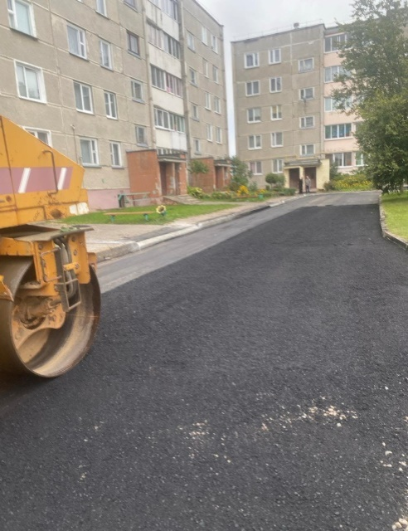

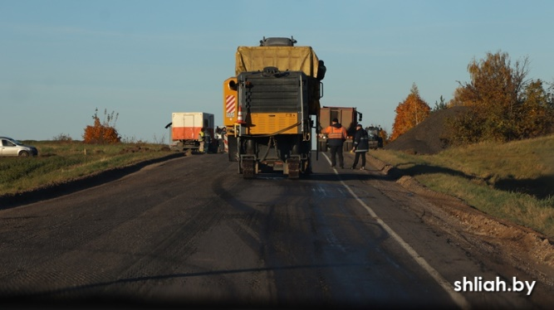

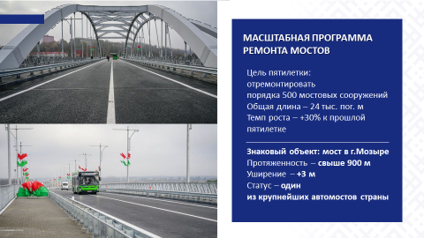
Слайд 15.

По итогам текущей пятилеткипланируется выполнить ремонт
и реконструкциюпорядка 24 тыс. пог. м (около 500 мостовых сооружений), что в 1,3 раза больше, чем за предыдущие пять лет.
Забота о людях ощущается и через то, что сделано в Год благоустройства в регионах страны.

Справочно:
Например, в Брестской области: в г.Белоозерске Березовского района создана новая локация в пешеходной зоне – скейт-площадка, ворк-аут площадка и детская площадка; в г.Береза организовано креативное пространство «Поток», включающее скейт-площадку, зону для творчества и уличных выступлений, зону тренажеров, площадки для урбанбола, настольного тенниса, баскетбола, а также для граффити и др.;
в Витебской области: создана площадка «Яркий мир детства» на территории государственного учреждения образования «Центр коррекционно-развивающего обучения и реабилитации Поставского района»; в д.БоровкаЛепельского района благоустроен пляж «Отдых у лесного озера»; в г.п. Богушевск Сенненского района благоустроен родник «Чистые ключи» и др.;
в Гомельской области: в г.п.Копаткевичи Петриковского района построен стадион, в том числе игровая площадка, площадка для воркаута, автопарковка, выполнено благоустройство прилегающей территории; в г.Хойники открыт бассейн; в г.Светлогорске завершено строительство лыжероллерной трассы и др.
в Минской области: в г.Копыль благоустроен Парк единства и равных возможностей; в г.Борисове возведена лыжероллерная трасса; в г.Жодино реконструирована автостанция и др.;
в Могилевской области: в д.СтуденецКостюковичского района благоустроена криница; в д.Голынец Могилевского района и аг.ГорбацевичиБобруйского района обустроены детские игровые площадки и др.
в Гродненской области: в 2025 году благоустроенно 20 знаковых объектов. Например, «Въездная стела в центре кольцевого пересечения на автодороге Р-52 Гоза (от а/д Р-45 – Островец-Ошмяны) Островецкий район», произведены работы по благоустройству пешеходного моста через реку Неман в парковой зоне г. Мосты Мостовского района, водохранилища «Хатьковцы» Волковысского района, по модернизации пляжа водохранилища Юбилейного в г. Гродно на землях общего пользования. В г.Мосты благоустроены городской пляж и зоны отдыха для детей; в г.Новогрудке открыт инклюзивный детский игровой комплекс и др.
Слайд 16
В Сморгонском районе в 2025 году произведено благоустройство детских площадок по ул. Советская 29, ул. Победы 7 на общую сумму 93,00 тыс. руб. Выполнен ремонт спортивных и детских игровых площадок на придомовых территориях в количестве 73 (спортивные площадки – 1, детские площадки – 72) штук.

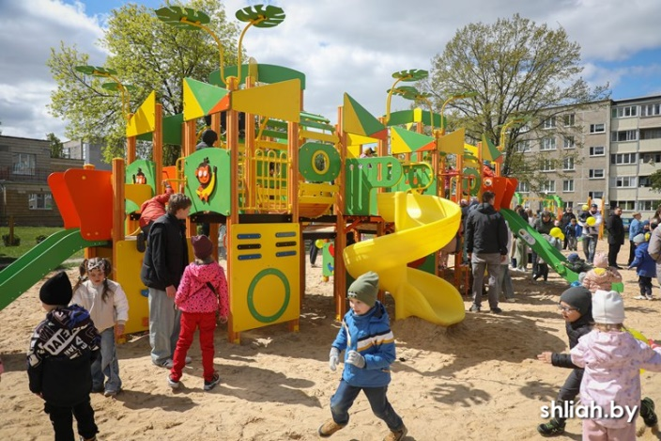
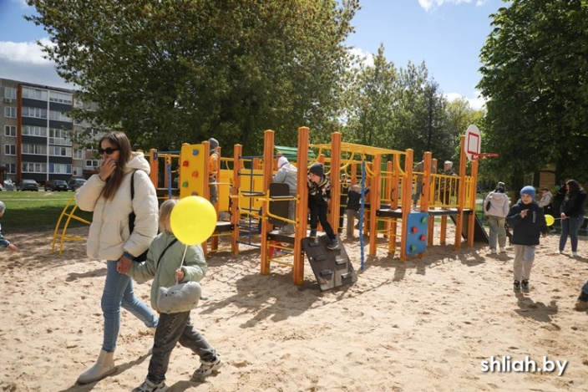
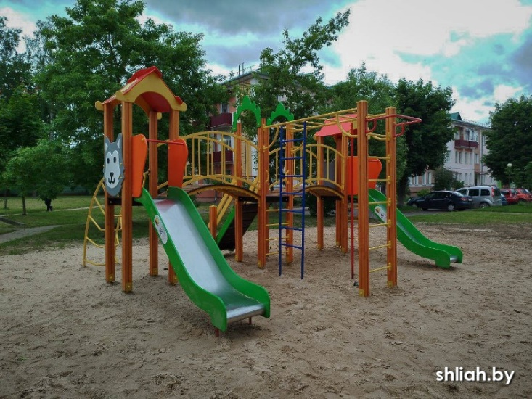
Благоустройство – дело каждого
Залогом дальнейшего преображения страны является личная ответственность каждого из нас.
Через благоустройство воспитывается хозяйское отношение, ответственность и любовь к своей земле. Именно поэтому целью пятилетки качества, по мнению белорусского лидера А.Г.Лукашенко, является «обеспечение нового качества нашей жизни, стремление к которому должно стать образом мышления, национальным стилем… передаваться из поколения в поколение» (из выступления белорусского лидера на торжественной церемонии вручения символов Государственного знака качества 23 января 2025 г.).
В республиканской акции «Чистый двор – комфортная жизнь» при поддержке служб жилищно-коммунального хозяйства приняли активное участие не только жители многоквартирных домов и частной застройки, но и трудовые коллективы, активисты общественных объединений, молодежь.
Проведение таких мероприятий позволяет формировать ответственное, активное и экологически грамотное поколение. Подобные акции дают возможность молодым людям заниматься социально значимым делом, учиться ценить труд, бережно относиться к окружающей среде и, самое главное, осознавать свою ответственность за будущее страны в целом.
Отрадно, что распространяется опыт участия жильцов многоэтажек в софинансировании для закупки и установки детского игрового оборудования во дворах многоквартирной жилой застройки.
В целом за январь–сентябрь практически 1,2 млн граждан приняли участие в мероприятиях по наведению порядка и благоустройству.
С начала года реализуется 90 гражданских инициатив
по озеленению и благоустройству придомовых территорий.

Справочно:
В Гродненской области обеспечена поддержка гражданских инициатив, направленных на улучшение качества жизни населения для решения социально значимых вопросов местного значения и консолидации гражданского общества. Гродненским областным Советом депутатов и Гродненской областной ассоциацией местных Советов депутатов организован ежегодный конкурс по реализации гражданских инициатив.
В 2025 году запланировано реализовать 20 проектов гражданских инициатив, из которых 19 уже реализованы. На указанные цели направлены собственные средства граждан в сумме 7,17 тыс. рублей и средства субъектов хозяйствования в сумме 135,13 тыс. рублей.
Проекты связаны с сохранением исторической памяти о событиях Великой Отечественной войны, благоустройством парковых территорий, строительством игровых комплексов и др. Например, проект «На хвалях Немана» г. Мосты по благоустройству городского пляжа в урочище «Михайловка», зоны отдыха для детей; проект «Дорога памяти «Зельвенский прорыв», проект «Парк возрождается!» аг. Погородно Вороновского района по возрождению, сохранению и благоустройству фрагмента паркового ансамбля конца XVIII века; проект Свислочского района «Территория Побед» по установке в сквере д. Занки стенда с информацией о трагических событиях, происходящих в годы Великой Отечественной войны, созданию несколько зон для проведения мероприятий с игровым и спортивным оборудованием и др. В результате реализации инициатив в 2024 году построены и оборудованы сценические площадки, проведено благоустройство и реставрация 3 памятных исторических мест и памятников, создана экологическая тропа и площадки отдыха по маршруту экотропы в городе Скиделе, оборудованы спортивные площадки с уличными тренажерами в г.Новогрудке, аг. Деревянчицы Слонимского района, установлена спортивная площадка, созданы зоны для семейного отдыха в г. Березовка Лидского района, оборудован спортивный комплекс для детей с ограниченными возможностями в г. Гродно, решена проблема подтопления приусадебных участков, ликвидированы заболоченные участки на землях общего пользования, улучшен общий вид части территории городского поселка ОстриноЩучинского района и др. Реализованы 3 проекта: «80 салютов Победы» в г. Лиде, «Инклюзивный игровой комплекс» в г. Новогрудке, «Скейт-парк «Спорт. Единство. Победа» в городском поселке Кореличи.
Слайд 17
В 2025 в Сморгонском районе Коренёвским сельским исполнительным комитетом совместно с жителями аг. Осиновщизна реализован проект гражданской инициативы Сквер «Созвездие семей». Объем финансирования составил 23, 99 тыс. руб. Из них: 21,09 тыс. руб. – средства областного бюджета, 2,9 тыс. руб. – средства инициаторов и иных заинтересованных лиц, поступивших в областной бюджет для софинасирования.

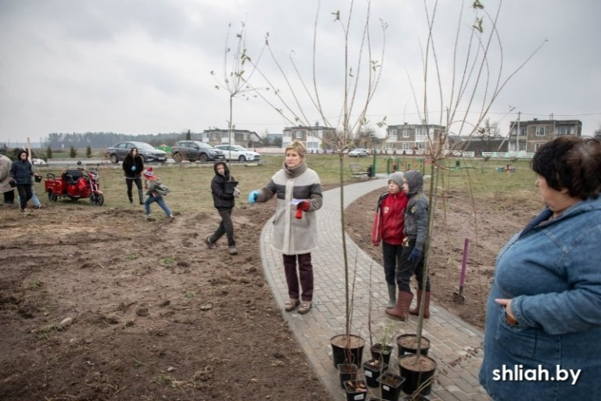

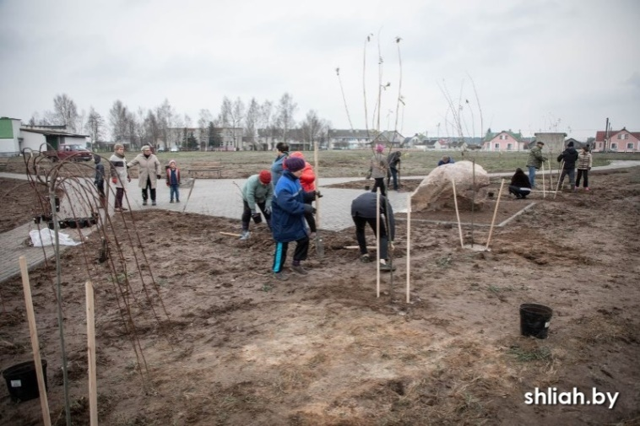

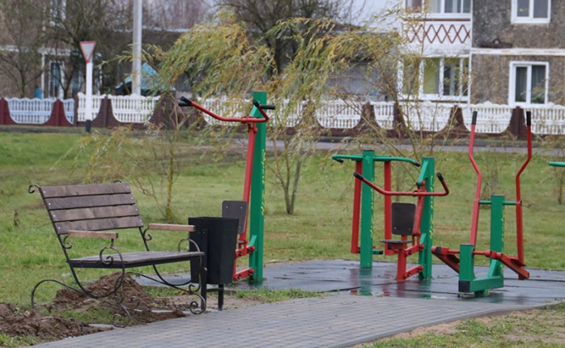

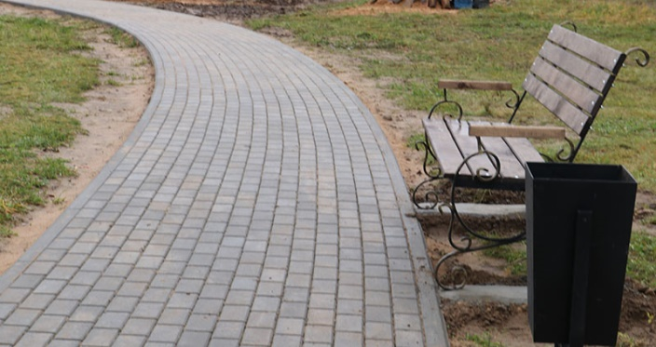

20 октября 2025 г. объявлен очередной конкурс проектов гражданских инициатив, реализация которых запланирована на 2026 год.

Слайд 18.
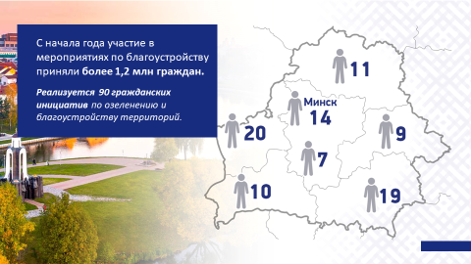

В Год благоустройства и в Год 80-летия Победы советского народа в Великой Отечественной войне особое внимание уделено мемориалам и местам воинских захоронений. Повсеместно прошли акции по благоустройству памятных мест и воинских захоронений. Наведение порядка в местах расположения обелисков, памятников, братских могил и индивидуальных могил погибшим в годы Великой Отечественной войны – это почетная обязанность и благодарность потомков, дань памяти мужеству и стойкости погибших, это наш вклад в сохранение исторической памяти. Очень важно участие молодежи в этой работе.
Среди ярких примеров инициатив в сфере гражданско-патриотического воспитания: создание сквера по увековечиванию павших «Сад памяти» (Ельский район, Гомельская обл.), установка памятного знака сожженным деревням (д.Мариново, Ляховичский район, Брестская обл.), благоустройство территории памятника «Братская могила» (аг. Заямное, Минская обл.)и другие.
Слйд 19
Справочно:
В Гродненской области произведены работы по созданию памятного знака с колоколом и уникальными историческими фотографиями «Дорога памяти – Зельвенский прорыв» (г.п.Зельва), обустройству аллеи «80 лет Победы» Зельвенского района, благоустройству места массового уничтожения мирных жителей в урочище Бортели Ошмянского района памятного знака освободителям «Переправа» Сморгонского района на автодороге Р-63 «Борисов–Вилейка–Ошмяны Сморгонского района Гродненской области» и др.

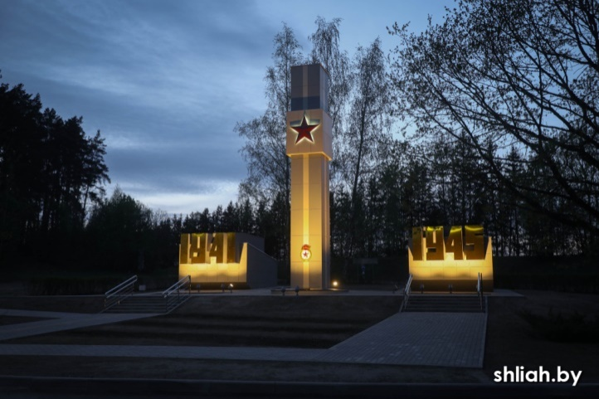
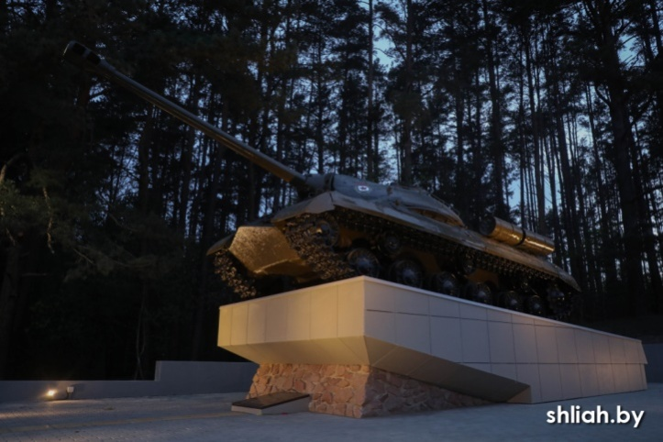
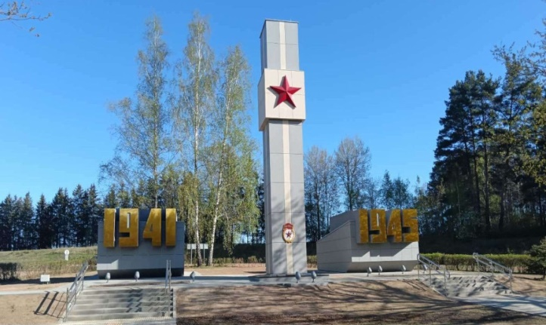

Сморгонским районом осуществляется поддержание в надлежащем состоянии и обустройство территорий мест погребения, а также поддержание в надлежащем состоянии и обустройство воинских захоронений (составляет 100 % выполнение годового плана).

****

Реализовать задачи пятилетки качества, сделать ее эффективной и результативной можно лишь совместными усилиями государственных органов, организаций всех форм собственности и граждан. В этой связи важно формирование понимания личной ответственности за общий результат, за сохранение независимости страны. Вместе мы можем многое. Ответственность за то, в каких условиях мы живем, несет каждый из нас.
Нужно помнить, что несмотря на завершение Года благоустройства, наведение порядка не заканчивается, благоустройство – это постоянный процесс и системная работа.
На очередную пятилетку предусмотрен ряд государственных программ, направленных на повышение стандартов качества жизни, среди которых «Строительство жилья», «Транспорт Беларуси», «Дороги Беларуси», «Комфортное жилье и благоприятная среда» и др.
Беларусь – наш общий дом. В нем должно быть уютно и комфортно нам и нашим гостям.
Слайд 20.
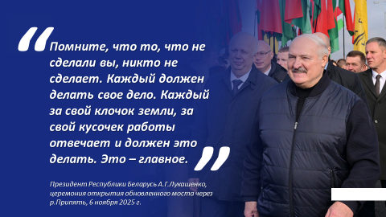
Настраивая на продуктивную работу, Глава государства А.Г.Лукашенко подчеркивает: «Помните, что то, что не сделали вы, никто не сделает. Каждый должен делать свое дело. Каждый за свой клочок земли, за свой кусочек работы отвечает и должен это делать. Это – главное».

